Zusammenarbeit zwischen beegy und Stiebel Eltron
„Wärmepumpenheizung ist wichtigste Komponente im Energiemanagement“
Die Unternehmen beegy und Stiebel Eltron haben eine Kooperation vereinbart: Die Heiztechniklösungen von Stiebel Eltron sind nun Bestandteil der beegy-Welt. „beegy setzt sich zusammen aus ‚better energy‘. Und genau darum geht es: Wir denken gemeinsam mit unseren Partnern Energie ganz neu. Es geht um dezentrale Energieerzeugung, gemeinschaftliche Verteilung und eine digitale Organisation“, erklärt beegy-Produktmanager Tim Hans. Und Matthias Goebel, Leiter New Business bei Stiebel Eltron ergänzt: „Die Wärmepumpenheizungen ist die wichtigste Komponente in einem Energiemanagement zuhause, bei dem es darum geht, im Idealfall erneuerbar erzeugten Strom so sinnvoll wie möglich einzusetzen. Und auch im größeren Maßstab sind Wärmepumpen perfekt als Flexibilitätsoptionen geeignet.“
Neben dem Verkehr und der Industrie ist der Gebäudesektor für einen Großteil der CO2-Emissionen in Deutschland verantwortlich. „Im Haus wiederum ist die Heizungsanlage mit weitem Abstand für den höchsten Energieverbrauch verantwortlich“, so Matthias Goebel. “Mit einer Wärmepumpe lässt sich dieser riesige Hebel zur Verringerung der CO2-Emissionen perfekt aktivieren: Nicht nur, dass die Wärmepumpe als Antriebsenergie Strom nutzt, der erneuerbar erzeugt werden kann, sie koppelt darüber hinaus auch noch ein Vielfaches der eingesetzten Energie als Umweltenergie ein. Aus einer Kilowattstunde Strom werden drei bis fünf oder sogar noch mehr Kilowattstunden Wärme. Darüber hinaus können Wärmepumpen je nach Speicherfähigkeit der zugehörigen haustechnischen Infrastruktur und des Gebäudes selbst hervorragend als Flexibilitätsoption dienen.“
Die beegy GmbH, ein Tochterunternehmen des Energieversorgers MVV Energy AG mit Sitz in Mannheim, versteht sich als Anbieter für dezentrale Energielösungen. Das niedersächsische Unternehmen Stiebel Eltron wiederum bietet effiziente haustechnische Lösungen zum Heizen, Kühlen, Lüften und Warmwasserbereiten. Vereinbart wurde eine Zusammenarbeit bei Planung, Vermittlung und Realisierung des Produkteinsatzes im Bereich der erneuerbaren Energien, wobei die Wärmepumpen des Heizungsherstellers im Fokus stehen. „Wir denken Wärmebereitstellung und Warmwasserbereitung, also Wärmepumpe, Speichersysteme und Energiemanagement, als Gesamtkonzept – immer verbunden mit der Möglichkeit der Fernüberwachung“, so Tim Hans. „Da passen die Produkte aus dem Hause Stiebel Eltron perfekt.“ Zielgruppe sind sowohl Bauherren und Investoren von neu zu errichtenden wie auch Besitzer von Ein- und Zweifamilienhäusern sowie Mehrfamilienhäusern bis etwa acht Wohneinheiten, die ihr Gebäude in Sachen Energie nachhaltig und zukunftssicher gestalten wollen.

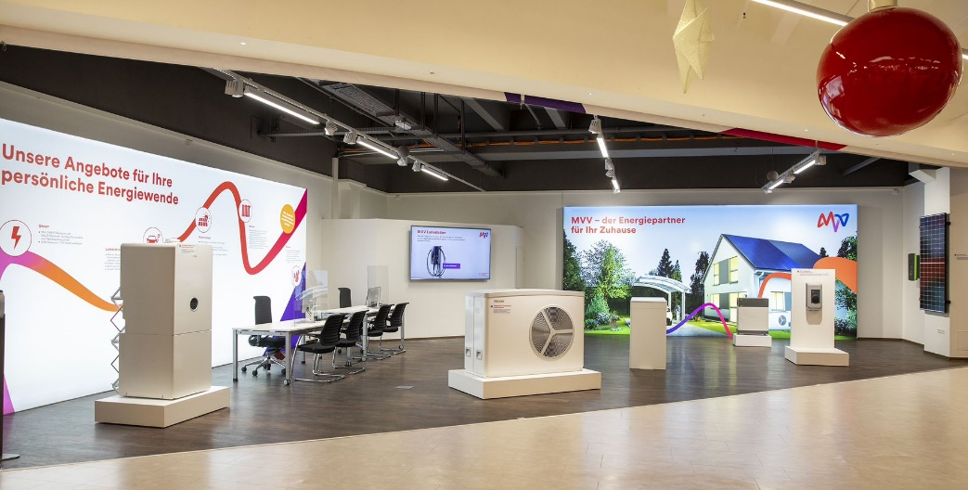
Stiebel Eltron ist neuer Partner der beegy GmbH, einem Tochterunternehmen des Energieversorgers MVV AG. Wärmepumpen des Haustechnikunternehmens stehen im Mittelpunkt der Lösungen der beegy GmbH für die Wärmebereitstellung und Warmwasserbereitung in Ein-, Zwei- und Mehrfamilienhäusern.

